**Комитет образования, науки и молодёжной политики Волгоградской области**

**Государственное автономное учреждение**

**дополнительного профессионального образования**

**"Волгоградская государственная академия**

**последипломного образования" (ГАУ ДПО "ВГАПО")**

**Научно-методический центр психолого-педагогического сопровождения**



**РЕКОМЕНДАЦИИ РОДИТЕЛЯМ ПО ПОДГОТОВКЕ ДЕТЕЙ К ВСЕРОССИЙСКОЙ ОЛИМПИАДЕ ШКОЛЬНИКОВ**

**Волгоград, 2023**

**УВАЖАЕМЫЕ РОДИТЕЛИ!**

# предлагаем ряд рекомендаций для успешной подготовки ваших детей к всероссийской олимпиаде школьников

Родители могут оказать ребенку помощь, которая заключается в создании условий для эффективной подготовки к олимпиадам, поддержки здоровья, поднятия общего тонуса организма, укрепления иммунитета.

1. **Наблюдайте за самочувствием ребенка, при первых признаках переутомления целесообразно сделать перерыв, сменить деятельность, отвлечься.** Объясните подростку, что отдыхать, не дожидаясь усталости - лучшее средство от переутомления.

2. **Контролируйте режим подготовки к олимпиадам, не допускайте перегрузок**. В процессе разработки режима дня помните, что не стоит позволять ребенку заниматься по ночам. Заканчивать занятия необходимо не позже 22:00, перед сном нужно оставлять около часа для отдыха и переключения внимания. Здоровый сон должен быть длительностью не меньше восьми часов. Не стоит заниматься поздно вечером и непосредственно перед сном.

3. **Вместе с ребенком определите его биоритмы, «золотые часы», кто он: «жаворонок» или «сова».** Если «жаворонок» - основная подготовка проводится днем, если «сова» - вечером. При этом сложные темы можно изучать в периоды наиболее высокой мозговой активности, а хорошо знакомые темы оставлять на периоды спада.

4. **Ребенку при подготовке к олимпиадам оптимально выбрать режим занятий периодами по 1,5 ч (в режиме 40 мин. + 40 мин.) с получасовыми перерывами.** Во время занятий можно использовать приемы переключения внимания, гимнастику для глаз.

5. **Обратите внимание на питание ребенка, оно должно быть регулярным, не менее 5 раз в день, но принимать пищу перед сном не рекомендуется.** Во время интенсивного умственного напряжения ребенку необходима питательная и разнообразная пища, а также сбалансированный комплекс витаминов. Такие продукты, как рыба, творог, орехи, курага и т. д., стимулируют работу головного мозга. Необходимо больше витаминов - овощей, фруктов, ягод, лимонов и апельсинов.

6. **Важно, чтобы ребенок обходился без стимуляторов (кофе, крепкого чая, энергетиков), нервная система и так напряжена.** Привычка к употреблению успокаивающих или стимулирующих средств может закрепиться в дальнейшем и способствовать формированию зависимости от искусственного стимулирования нервной системы.

7. **Бесполезной будет попытка ребенка сосредоточиться на материале в комнате, в которой работает телевизор или радио.** Если подросток хочет работать под музыку, то договоритесь, чтобы эта музыка была без слов и звучала в фоновом режиме.

8. **Дома у ребенка должно быть удобное место для занятий.** Правильно организованное рабочее место, достаточная освещенность, возможность уединиться, а также возможность при желании прилечь, расслабиться необходимы для эффективной подготовки к будущей олимпиаде. Проследите, чтобы никто из домашних не мешал. Помните: главное - снизить напряжение и тревожность ученика и обеспечить ему необходимые условия для занятий.

9. **Накануне участия в олимпиаде обеспечьте ребенку полноценный отдых, он должен хорошо отдохнуть и как следует выспаться.** Поднимает настроение и дает удовлетворение подведение итогов («это выучил, это разобрал, это знаю...»). Не важно, какой для этого выбран вариант - галочки, зачеркивание, отметка маркером. Во всяком случае, если есть четкий план того, что необходимо сделать и как это распределить, то нет ненужной суеты и хаотического «выхватывания» для подготовки тем, заданий и т. п.

# Обратиться за личной консультацией к специалистам Научно-методического центра психолого-педагогического сопровождения ГАУ ДПО «ВГАПО» можно по тел. 8(8442) 60-66-22, или по адресу: ул.Новодвинская, 19а, каб 7-07

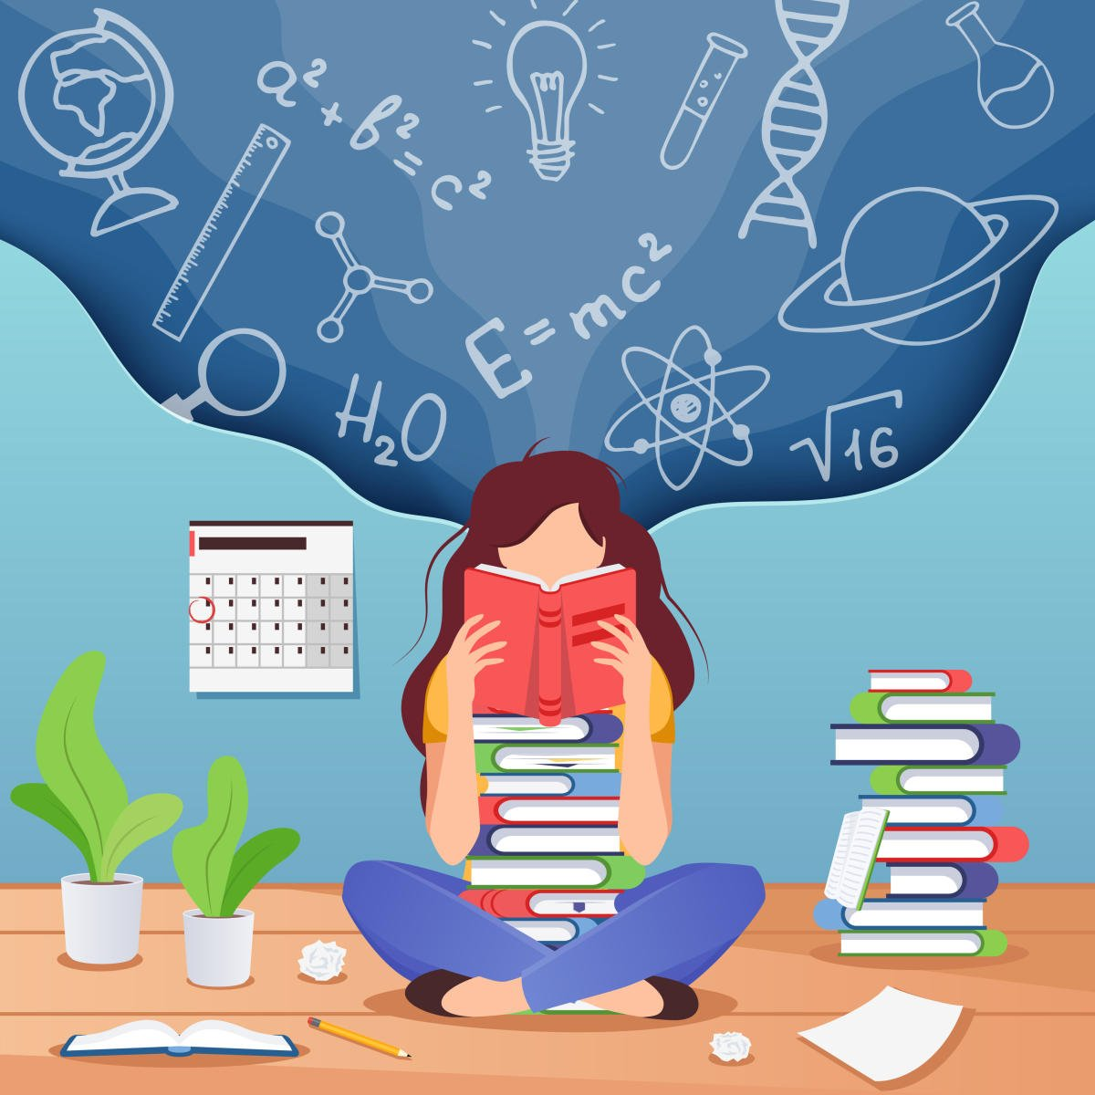

**Чтение бумажных и электронных книг, дает большую нагрузку на зрение, если их неправильно использовать. Есть несколько правил чтения книг, которые помогут сохранить зрение Вашего ребенка:**

1.Освещение должно быть достаточным, самым оптимальным вариантом является свет, который дает лампа накаливания 75-90 Вт. Ярче не нужно, так как при этом возрастет нагрузка на глаза. Ведь свет будет отражаться от белой бумаги или экрана монитора.

2.Лежа читать не рекомендуется вообще. В такой позе замедляется поступление кислорода в головной мозг. Из-за неправильного положения шейных позвонков также нарушается кровообращение в целом. Поэтому осуществлять чтение необходимо только в сидячем положении. При этом ноги должны стоять ровно на полу, колени и бедра согнуты под углом 90°.

3.Расстояние от глаз до книги (экрана монитора) должно быть  от 30 до 45 см.

4.Каждые 30 – 40 минут нужно отрывать глаза от книги (экрана монитора) и смотреть вдаль. Хотя бы 1-2 минуты отдыха снизят нагрузку на зрение.

**Физминутка для глаз - отличный способ предупреждения близорукости. Приведенный ниже список простых упражнений по силам выполнять каждому ребенку.**

1. Закрыть глаза и слегка помассировать веки пальцами.
2. Выполнить круговые движения с закрытыми глазами в одну сторону, затем в другую.
3. Вытянуть руки вперед и посмотреть на кончики пальцев. Поднять руки на вдохе и следить за ними взглядом (без поворота головы), опустить их на выдохе, повторить несколько раз.
4. Найти удаленный от глаз объект. При выполнении работы переводить на него ненадолго взгляд, давая глазам отдохнуть.
5. Зажмурить глаза крепко на 5 секунд, открыть их на такое же время и расслабить. Повторять все упражнения не менее 6-8 раз.

# Обратиться за личной консультацией к специалистам Научно-методического центра психолого-педагогического сопровождения ГАУ ДПО «ВГАПО» можно по тел. 8(8442) 60-66-22, или по адресу: ул.Новодвинская, 19а, каб 7-07